Информационная карточка
открытого урока
учителя технологии
МБОУ «СОШ №16» городского округа г. Стерлитамак РБ
Хаматгалеева Эмиля Ринатовича

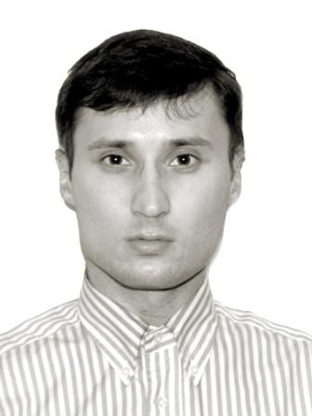
Учитель: Хаматгалеев Эмиль Ринатович
Преподаваемый предмет: технология
Категория I, классы, в которых работает 5-8
Тема урока «Графическое изображение деталей из металла»
Основное содержание конкурсного материала. Несмотря на то, что инженерные специальности в современном российском обществе не считаются престижными, практика показывает, что инженерная подготовка остаётся всегда актуальной и насущной потребностью нашей жизни. Ключ к разрешению этой проблемы Хаматгалеев Э. Р. видит не в постепенном сокращении технологического образования в школе, а в широком применении разнообразных, форм деятельности инновационного характера в процессе изучения технологических дисциплин. Одной из самых важных тем технологии является тема графического изображения деталей и изделий, изучение которой не только способствует развитию пространственного мышления, но и формирует целый ряд положительных качеств личности ребёнка, таких, как усидчивость, аккуратность, желание довести выполнение начатого дела до конца. Таким образом, основной задачей работы учителя является поиск и формирование таких форм и методов обучения, при которых бы у учащихся формировались рациональные способы графического изображения деталей, развивалась сообразительность и формировались самые необходимые первичные навыки инженерной деятельности. укреплялась память и внимание. Работая над данной проблемой, Эмиль Ринатович старается показать, как пример учителя, его постоянное стремление к совершенству, усидчивость помогают учащимся овладеть навыками выполнения необходимой технологической и графической документации, повышают заинтересованность учеников в уроках технологии. Заинтересованность учащихся на уроках технологии помогает им овладеть навыками графического изображения деталей, познакомиться с передовыми техническими и аудиовизуальными средствами обучения на уроках технологии. Вызывая интерес и прививая любовь к технологии с помощью различных видов устных упражнений и практических заданий, учитель помогает ученикам активно действовать с учебным материалом, пробуждать у них стремление совершенствовать способы изображения графических изображений из металла или древесины, менее рациональные заменять более совершенными. А это - важнейшее условие сознательного усвоения материала.
Кто и когда проводил урок: учитель технологии Хаматгалеев Э. Р., 20 сентября 2013 г.
Решение об опыте проведения данного урока: применяется МБОУ «СОШ №16»
Форма представления опыта: аттестация, самоанализ, открытые уроки, открытые Интернет-уроки.
Наличие методического материала: методические рекомендации, аннотация, пояснительная записка, буклет урока, сборник чертежей.
Форма защиты: самоанализ, доклад, открытый урок.
Проверка эффективности опыта: проведение открытых уроков.

